

МИНИСТЕРСТВО НАУКИ И ВЫСШЕГО ОБРАЗОВАНИЯ рОССИЙСКОЙ ФЕДЕРАЦИИ

Федеральное государственное автономное образовательное учреждение высшего образования

**«Дальневосточный федеральный университет»**

(ДВФУ)

|  |  |  |
| --- | --- | --- |
| **ШКОЛА ЕСТЕСТВЕННЫХ НАУК**  **кафедра информатики, математического и компьютерного моделирования** | | |
|  | |
| Комплексирование небольшого количества прогнозов с помощью градиентного бустинга |
|  |

**ОТЧЕТ ПО КУРСОВОЙ РАБОТЕ**

по образовательной программе подготовки бакалавров

по направлению 01.03.02 «Прикладная математика и информатика»

|  |  |
| --- | --- |
| Работа защищена  с оценкой _______________  Регистрационный номер _______  «____»___________________20___г. | Студент группы № Б8_______  __________________________ Иванов И.И.  (подпись)  «_____» ________________ 20____г.  Руководитель _____________________  (должность, ученое звание)  _________________________________  _________________________________  (подпись) (ФИО)  «______»________________20___г. |

г. Владивосток

2019

**Оглавление**

1. Выборка 3

2. Составление и оценка прогноза 3

3. Линейная регрессия 4

4. Градиентный бустинг (GBM) 4

5. Анализ 9

6. Литература 12

7. Приложение 13

# Выборка

Прогнозируемое значение - минимальная температура воздуха на высоте 2 метров, измеренные на метеостанции Чумикан (номер 31286) в 21 ВСВ.

Данные для отбора признаков были взяты из расчетов модели WRF (Weather Research and Forecasting) за период 2013-2018 г с заблаговременностью 9, 21, 33, 45, 57, 69. Каждый признак из Таблицы 18 в Приложении 1 представлен в виде минимума, максимума и среднего значения за полу сутки (с 9 до 21 и с 21 до 9 часов ВСB).

Согласно [1], расчет WRF производился по области с шагом сетки 5 км на 27-ми вертикальных уровнях. Параметры применяемой конфигурации приведены в Приложении 2. Начальные и граничные условия для WRF были заданы по данным оперативных прогнозов сроком на 72 ч. Национального центра прогнозирования атмосферы NCEP (США). Использовались следующие данные о подстилающей поверхности: высота поверхности над уровнем моря, категория подстилающей поверхности в соответствии с классификацией Геологической службы США USGS (например, лес, водная поверхность, и т.д.), тип растительности, тип почвы, средняя сезонная температура, среднемесячное альбедо. Соответствующие данные брались с сайта USGS.

В качестве признаков взяты среднее значение из Таблицы 17 за полу сутки. Так как зависимость лучше искать в группах с одно заблаговременностью, была оставлена группа с заблаговременностью 69, как самая многочисленная. Время актуальности было выбрано 21 ВСВ, так как совпадало с временем измерения прогнозируемого значения.

Из выборки прогнозируемого значения были исключены значения, которые в окне 10 дней выше 95-го процентиля или ниже 5-го процентиля. Этот процесс называется усечением, и нужна для устранения выбросов.

# Составление и оценка прогноза

Для построения тренировочного и тестового набора использовалась 5-кратная последовательная кросс-валидация. В отличие от стандартного метода перекрестной проверки, тренировочные наборы — это надмножества тех, которые предшествуют им. Наглядный пример можно увидеть на Рисунке 1.

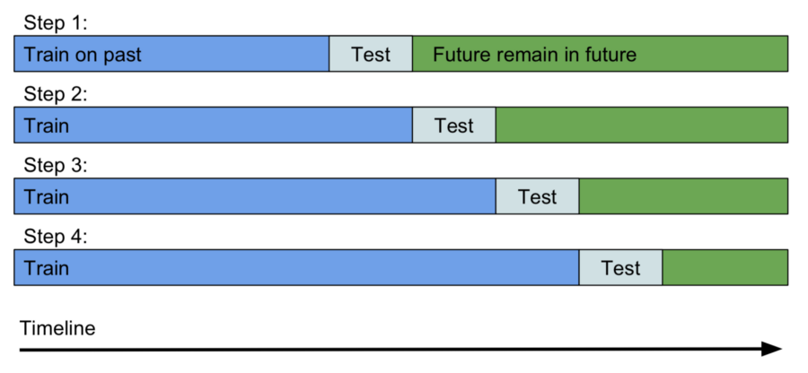

Рисунок 1 – Последовательная кросс-валидация

С помощью кросс-валидации можно объективно сравнить два метода относительно их ошибок на наборе данных. Так же эта техника позволяет проверить насколько успешно применяемый метод способен работать на независимом наборе данных.

Для каждого тренировочного набора рассчитывалось несколько показателей. Коэффициент детерминации

$R^{2}\left(y, {\hat{y}}_{i}\right)=1- \frac{\sum_{i=1}^{n}{{{(y_{i}- \hat{y}}_{i})}^{2}}}{\sum_{i=1}^{n}{{(y_{i}- \overline{y})}^{2}}}$*,*

где

$\overline{y}= \frac{1}{n}\sum_{i=1}^{n}{y_{i}}$.

Он представляет собой доля дисперсии, которая была объяснена независимыми переменными в модели и показывает насколько хорошо модель будет предсказывать на других данных.

Средняя абсолютная ошибка

$MAE \left(y, \hat{y}\right) = \frac{1}{n_{samples}}\sum_{i=0}^{n_{samples}- 1}{|y_{i}- {\hat{y}}_{i}| }$.

Средняя квадратичная ошибка

$MSE\left(y, \hat{y}\right)= \frac{1}{n_{samples}}\sum_{i=0}^{n_{samples}- 1}{{{(y_{i}- \hat{y}}_{i})}^{2}}$*.*

# Линейная регрессия

Для построения линейной регрессии используется Stepwise регрессия, основанная на p-значения из api.OLS библиотекеstatsmodels.

На первом шаге из списка всех возможных входных переменных выбирается признак, наиболее коррелирующий с прогнозируемым значением. После включения в схему производится построение модели statsmodels api.OLS для отобранных предикторов и предиктанта. Переменная добавляется в модель если её p-значения меньше заданного порога 0.01. Это шаг называется прямым выбором. Затем происходит исключение в обратном направлении. Он включает в себя удаление переменной с максимальным значением p-значения больше порога 0.05. Итерации продолжаются, пока возможно добавить или удалить признак.

Оценка прогноза линейной регрессии

Таблица 1

|  |  |  |  |  |  |
| --- | --- | --- | --- | --- | --- |
| **Оценка** | **Наборы кросс-валидации** | | | | |
|  | 0 | 1 | 2 | 3 | 4 |
| MSE | 16.19 | 627.24 | 190.36 | 20.91 | 16.33 |
| MAE | 3.24 | 20.83 | 12.38 | 3.52 | 3.31 |
| $$R^{2}$$ | 0.92 | -4.23 | -1.39 | 0.67 | 0.85 |

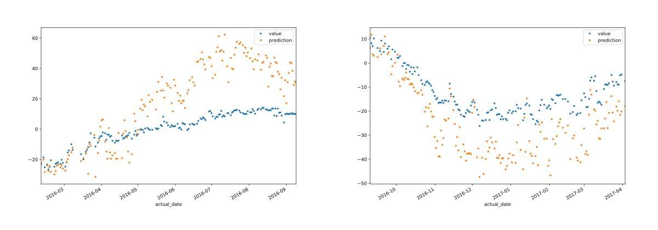

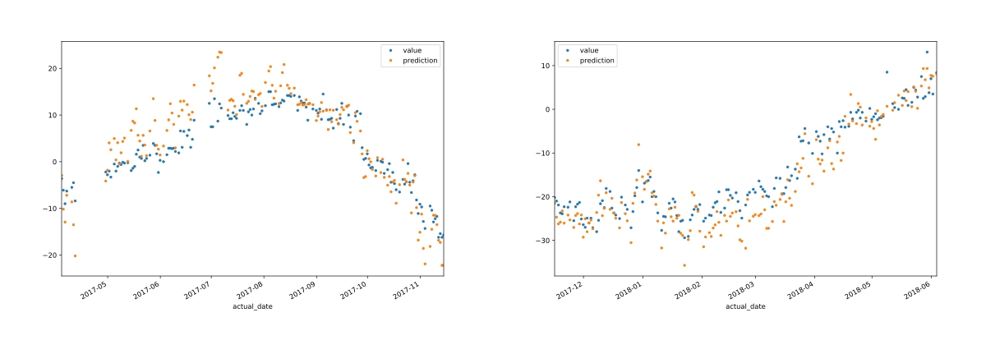Рисунок 2 ­­­­­­­­­­­– Прогноз линейной регрессии за период с 2016 по 2017

Рисунок 3 ­­­­­­­­­­­– Прогноз линейной регрессии за период с 2017 по 2018

# Градиентный бустинг (GBM)

Бустинг – это техника машинного обучения, которая строит модель предсказания в форме ансамбля. Ансамблевое обучение предлагает решение в виде агрегированного результата нескольких слабо предсказывающих моделей. Модели, составляющие ансамбль, или базовый ученики, могут быть одним и тем же алгоритмом или же разными. Наиболее распространенно использование деревьев решений с небольшим количеством веток. Такие маленькие деревья с небольшой глубиной легко интерпретируются.

Для построения градиентного бустинга использовалась библиотека xgboost, класс XGBRegressor. В основе XGBoost лежит алгоритм [градиентного бустинга](http://neerc.ifmo.ru/wiki/index.php?title=%D0%91%D1%83%D1%81%D1%82%D0%B8%D0%BD%D0%B3,_AdaBoost) [деревьев решений](http://neerc.ifmo.ru/wiki/index.php?title=%D0%94%D0%B5%D1%80%D0%B5%D0%B2%D0%BE_%D1%80%D0%B5%D1%88%D0%B5%D0%BD%D0%B8%D0%B9_%D0%B8_%D1%81%D0%BB%D1%83%D1%87%D0%B0%D0%B9%D0%BD%D1%8B%D0%B9_%D0%BB%D0%B5%D1%81). В работе использовался стандартный [градиентный бустинг](http://neerc.ifmo.ru/wiki/index.php?title=%D0%91%D1%83%D1%81%D1%82%D0%B8%D0%BD%D0%B3,_AdaBoost) с возможностью изменения скорости обучения.

Перечень основных параметров, используемых в модели:

* eta, или learning rate – размер шага сжатия, используемый в обновлении весов. После каждого шага в бустинге, eta уменьшает весовые характеристики, чтобы сделать процесс построения более консервативным
* gamma, или min_split_loss - минимальное изменение функции потерь $loss$ необходимое для дальнейшего разбиения дерева на поддеревья. Чем больше gamma, тем консервативнее модель.
* max_depth - максимальная глубина дерева. Увеличение этого значения сделает модель более сложной и скорее всего переобученной.
* min_child_weight - минимальная сумма весов экземпляра (гессиан) необходимая для ребенка. Если в результате шага разбиения дерева получится листовой узел с суммой весов экземпляра меньше, чем min_child_weight, то процесс построения дальнейшего разбиение прекращается.
* subsample - соотношения подвыборки от тренировочной выборки. Прореживание происходит каждую итерации бустинга.
* colsample_bytree - соотношения подвыборки столбцов при построении каждого дерева. Прореживание выполняется одни раз для каждого построенного дерева.
* n_estimators – число деревьев, используемых для обучения

Была построенная модель градиентного бустинга без модификации выборки. с параметрами из Таблицы 2.

Параметры бустинга без модификации выборки

Таблица 2

|  |  |
| --- | --- |
| **Параметры** | **Значение** |
| max_depth | 3 |
| min_child_weight | 3.01 |

Оценка прогноза бустинга без модификации выбрки

Таблица 3

|  |  |  |  |  |  |
| --- | --- | --- | --- | --- | --- |
| **Оценка** | **Наборы кросс-валидации** | | | | |
|  | 0 | 1 | 2 | 3 | 4 |
| MSE | 24.13 | 39.66 | 71.19 | 9.96 | 12.44 |
| MAE | 3.95 | 4.32 | 7.16 | 2.58 | 2.86 |
| $$R^{2}$$ | 0.88 | 0.67 | 0.10 | 0.84 | 0.89 |

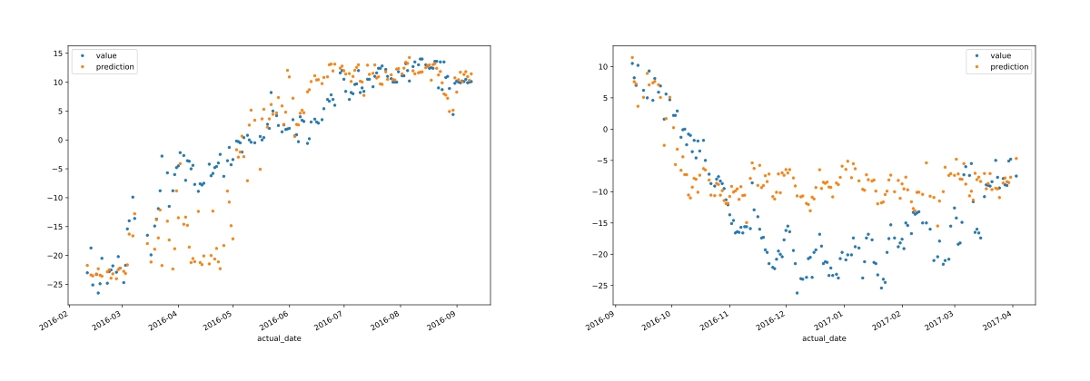

Рисунок 4 ­­­­­­­­­­­– Прогноз градиентного бустинга за период с 2016 по 201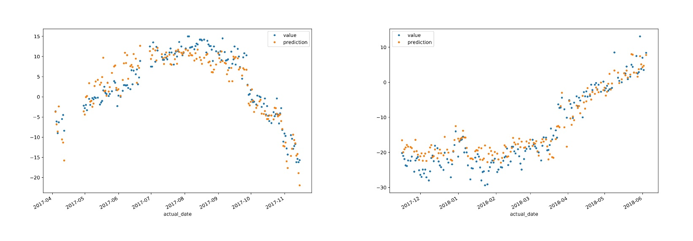7

Рисунок 5 ­­­­­­­­­­­– Прогноз градиентного бустинга за период с 2017 по 2018

Простой градиентный бустинг показывает лучшие оценки, по сравнению с линейной регрессией. Попробуем преобразовать целевой значение так, чтобы учитывать периодичность данных.

Воспользуемся дискретным преобразование Фурье из библиотеки scipy.fftpack. Так как в результате преобразование получаются комплексные числа, будем предсказывать амплитуды и фазы отдельно и независимо.

Параметры бустинга с преобразованием Фурье

Таблица 4

|  |  |
| --- | --- |
| **Параметры** | **Значение** |
| max_depth | 4 |
| min_child_weight | 6 |
| learning_rate | 0.09 |

Оценка прогноза бустинга с преобразованием Фурье

Таблица 5

|  |  |  |  |  |  |
| --- | --- | --- | --- | --- | --- |
| **Оценка** | **Наборы кросс-валидации** | | | | |
|  | 0 | 1 | 2 | 3 | 4 |
| MSE | 35.59 | 45.71 | 81.66 | 15.75 | 21.38 |
| MAE | 5.05 | 5.48 | 7.73 | 3.30 | 3.75 |
| $$R^{2}$$ | 0.82 | 0.63 | 0.02 | 0.75 | 0.80 |

Видим, что результат оказался даже хуже линейной регрессии. Поэтому воспользуемся дискретным косинусным преобразованием. Хотя это преобразование с потерями, оно возвращает вещественные значения. Будем использовать туже библиотеку scipy.fftpack с параметрами norm=ortho для нормирования целевого значения.

Параметры бустинга с косинусным преобразованием

Таблица 6

|  |  |
| --- | --- |
| **Параметры** | **Значение** |
| max_depth | 4 |
| min_child_weight | 6 |
| learning_rate | 0.09 |

Оценка прогноза бустинга с косинусным преобразованием

Таблица 7

|  |  |  |  |  |  |
| --- | --- | --- | --- | --- | --- |
| **Оценка** | **Наборы кросс-валидации** | | | | |
|  | 0 | 1 | 2 | 3 | 4 |
| MSE | 33.26 | 38.44 | 69.85 | 15.82 | 20.41 |
| MAE | 4.87 | 4.59 | 7.07 | 3.24 | 3.75 |
| $$R^{2}$$ | 0.83 | 0.70 | 0.16 | 0.75 | 0.82 |

Как можно увидеть из Таблице 7, косинусное преобразование не дает существенного преимущества перед простым градиентным бустингом.

Попробуем использовать вейвлет-преобразование Хаара.  Каждой паре соседних элементов ставятся в соответствие два числа: $a_{i}=\frac{y_{2i}+y_{2i+1}}{2}$  и $b_{i}=\frac{y_{2i}-y_{2i+1}}{2}$ . Повторяя данную операцию для каждого элемента целевого значения, на выходе получают два значения, один из которых является огрубленной версией целевого значения, а второй содержит детализирующую информацию, необходимую для восстановления исходного значения. Применим преобразование Хаара ко всем признакам и будем прогнозировать $a_{i}$ и $b_{i}$ отдельно и независимо.

Для преобразования была использована библиотека pywt с режимом расширения сигнала constant, это означает, что значения на границе тиражируются.

Параметры бустинга с вейвлет-преобразованием

Таблица 8

|  |  |
| --- | --- |
| **Параметры** | **Значение** |
| max_depth | 4 |
| min_child_weight | 6 |
| learning_rate | 0.05 |
| gamma | 12 |

Оценки прогноза бустинга с косинусным преобразованием

Таблица 9

|  |  |  |  |  |  |
| --- | --- | --- | --- | --- | --- |
| **Оценка** | **Наборы кросс-валидации** | | | | |
|  | 0 | 1 | 2 | 3 | 4 |
| MSE | 25.68 | 53.15 | 91.17 | 12.44 | 20.07 |
| MAE | 4.09 | 5.06 | 8.21 | 2.84 | 3.62 |
| $$R^{2}$$ | 0.87 | 0.70 | -0.22 | 0.81 | 0.81 |

Как видно преобразование целевого значения не дают значимых преимуществ перед простым бустингом.

Попробуем удалить из выборки признаки, не дающие существенной информации. Для этого все признаки разобьём на пары и отбросим те, у которых коэффициент корреляции Пирсона больше 0.9. Оставшиеся признаки приведены в Таблице 10. После этого был построен бустинг на данной подвыборке с параметрами из Таблице 11.

Не коррелирующийся признаки

Таблица 10

|  |  |
| --- | --- |
| **№** | **Признаки** |
| 1 | tdd925 |
| 2 | t925 |
| 3 | slp |
| 4 | rainnc |
| 5 | t500 |
| 6 | advTdd850 |
| 7 | td2 |
| 8 | td925 |
| 9 | advRh850 |
| 10 | t850 |
| 11 | slptend |
| 12 | td850 |

Параметры бустинга после удаления коррелирующийся признаков

Таблица 11

|  |  |
| --- | --- |
| **Параметры** | **Значение** |
| max_depth | 4 |
| min_child_weight | 6 |

Оценка прогноза бустинга после удаления коррелирующийся признаков

Таблица 12

|  |  |  |  |  |  |
| --- | --- | --- | --- | --- | --- |
| **Оценка** | **Наборы кросс-валидации** | | | | |
|  | 0 | 1 | 2 | 3 | 4 |
| MSE | 20.49 | 41.61 | 78.62 | 11.38 | 13.83 |
| MAE | 3.58 | 4.52 | 7.54 | 2.71 | 2.98 |
| $$R^{2}$$ | 0.90 | 0.65 | 0.01 | 0.82 | 0.87 |

Преимущество использование ансамблей деревьев решения заключается в том, что они могут автоматически предоставлять оценки важности признаков из обучения модели. Для расчета вклада каждого признака в ответ использовалась метрика gain. Gain – это повышение точности, внесенной признаком в ветвь, в которой он находится. Gain рассчитывает относительный вклад соответствующего признака путем взятия вклада этого признака для каждого дерева в модели.

Оценки признаков были взяты из бустинга с параметрами в Таблице 2 и отобрано 10 признаков с самыми лучшими показателями, они приведены в Таблице 13.

Список отобранных признаков на основание их вклада в бустинг

Таблица 13

|  |  |
| --- | --- |
| **№** | **Признаки** |
| 1 | t2 |
| 2 | t850 |
| 3 | snownc |
| 4 | lfc |
| 5 | td2 |
| 6 | rh2 |
| 7 | td850 |
| 8 | rh850 |
| 9 | t925 |
| 10 | td925 |

Парментры бустинга с признаками на основание их вклада

Таблица 14

|  |  |
| --- | --- |
| **Параметры** | **Значение** |
| max_depth | 4 |
| min_child_weight | 6 |

Оценка прогноза бустинга с признаками на основание их вклада

Таблица 15

|  |  |  |  |  |  |
| --- | --- | --- | --- | --- | --- |
| **Оценка** | **Наборы кросс-валидации** | | | | |
|  | 0 | 1 | 2 | 3 | 4 |
| MSE | 17.50 | 40.97 | 83.37 | 11.30 | 13.60 |
| MAE | 3.27 | 5.13 | 7.76 | 2.66 | 3.02 |
| $$R^{2}$$ | 0.91 | 0.6 | -0.04 | 0.82 | 0.88 |

Для признаков из Таблице 13 построим полиномиальные комбинации со степенью 2. Для построения использовалась функция PolynomialFeatures из библиотеки sklearn.preprocessing.

Парментры бустинга с полиномами

Таблица 16

|  |  |
| --- | --- |
| **Параметры** | **Значение** |
| max_depth | 4 |
| min_child_weight | 6 |

Оценка прогноза бустинга с полиномами

Таблица 17

|  |  |  |  |  |  |
| --- | --- | --- | --- | --- | --- |
| **Оценка** | **Наборы кросс-валидации** | | | | |
|  | 0 | 1 | 2 | 3 | 4 |
| MSE | 21.77 | 48.04 | 78.65 | 10.80 | 13.62 |
| MAE | 3.78 | 5.95 | 7.57 | 2.67 | 2.91 |
| $$R^{2}$$ | 0.89 | 0.60 | 0.01 | 0.83 | 0.87 |

# Вывод

Простой градиентный бустинг показал лучшие оценки среди всех испробованных методов. Так же он лучше справился с зашумленными и ошибочными данными.

На период с 2016 по 2017 оценки как бустинга, так и линейной регрессии заметно ухудшаются. Это можно заменить даже визуально на Рисунках 2 и 4. Это связанно с резким ухудшением качества признаков в выборке, что можно наблюдать на примере признака t2 на Рисунке 6. Признак t2 резко выходит из своих естественных границ и его амплитуда колебаний быстро изменяется. Хотя впоследствии обе модели улучшаю свой показатели (см. Рисунки 3 и 5), вследствие накопления знаний об изменениях в данных.

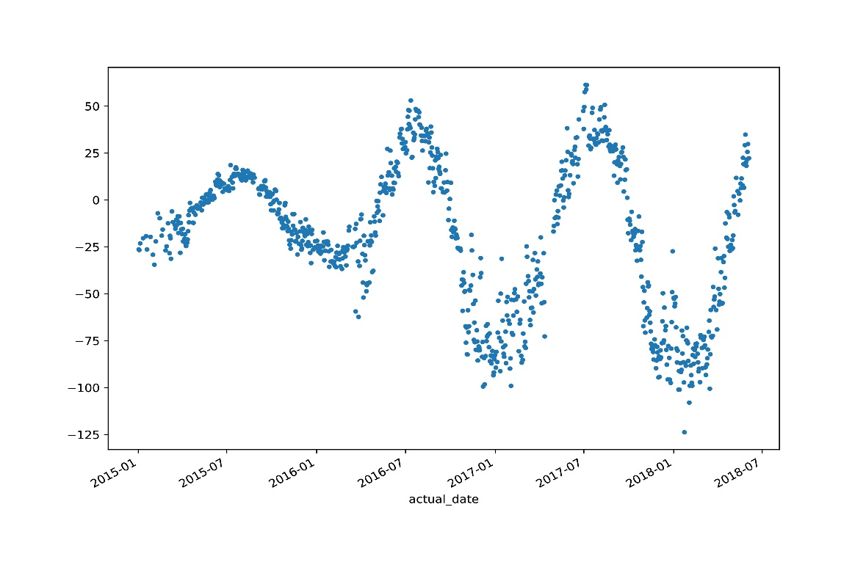

Рисунок 6 – Признак t2 за период с 2015 по 2018 года

# Список литература

1. Гончуков, Л.В. Отчет о научно-исследовательской работе по теме внутреннего плана "Разработка информационной системы и технологии оперативного прогноза метеорологических параметров на станциях Приморского края на основе подхода MOS и выходных данных модели WRF» - 2014.
2. API Reference of scikit-leran [Электронный ресурс] - URL: <https://scikit-learn.org/stable/modules/classes.html> (дата обращения: 21.06.2019)
3. API Reference of Wavelets [Электронный ресурсов] – URL: <https://pywavelets.readthedocs.io/en/latest/ref/index.html> (дата обращения: 21.06.2019)
4. Python API Reference of XGBoost [Электронный ресурсов] – URL: <https://xgboost.readthedocs.io/en/latest/python/python_api.html> (дата обращения: 21.06.2019)
5. API Reference of Fourier Transforms (scipy.fftpack) [Электронный ресурсов] – URL: <https://docs.scipy.org/doc/scipy/reference/tutorial/fftpack.html> (дата обращения: 21.06.2019)

# Приложение 1

Признаки, привлекаемые для разрабатываемой модели

Таблица 18

|  |  |  |
| --- | --- | --- |
| № | Имя | Описание |
| 1 | advRh2 | Адвекция относительной влажности на высоте 2м |
| 2 | advRh850 | Адвекция относительной влажности на высоте 850 гПа |
| 3 | advT2 | Адвекция температуры на высоте 2м |
| 4 | advT850 | Адвекция температуры на высоте 850 гПа |
| 5 | advTdd2 | Адвекция дефицита точки росы на высоте 2м |
| 6 | advTdd850 | Адвекция дефицита точки росы на высоте 850 гПа |
| 7 | cape | Доступная потенциальная энергия конвекции |
| 8 | cin | Энергия подавления конвекции |
| 9 | defSh500 | Деформация сдвига поля ветра на высоте 500 гПа |
| 10 | defSt500 | Деформация сжатия поля ветра на высоте 500 гПа |
| 11 | defV500 | Полная деформация поля ветра на высоте 500 гПа |
| 12 | dudx500 | Частная производная компоненты скорости ветра на высоте 500 гПа |
| 13 | dudy500 | --//-- |
| 14 | dvdx500 | --//- |
| 15 | dvdy500 | --//- |
| 16 | lcl | Уровень конденсации |
| 17 | lfc | Уровень свободной конвекции |
| 18 | rainc | Количество жидких осадков из конвективных схем |
| 19 | rainnc | Кол-во жидких осадков |
| 20 | rh2 | Относительная влажность на высоте 2 м. |
| 21 | rh500 | Относительная влажность на высоте 500 гПа |
| 22 | rh850 | Относительная влажность на высоте 850 гПа |
| 23 | rh925 | Относительная влажность на высоте 925 гПа. |
| 24 | rot500 | Ротор поля ветра на высоте 500 гПа |
| 25 | slptend | Барическая тенденция на уровне моря |
| 26 | slp | Давление на уровне моря |
| 27 | snownc | Количество твердых осадков |
| 28 | t2 | Температура воздуха на высоте 2 м. |
| 29 | t500 | Температура воздуха на высоте 500 гПа |
| 30 | t850 | Температура воздуха на высоте 850 гПа |
| 31 | t925 | Температура воздуха на высоте 925 гПа. |
| 32 | td2 | Точка росы на высоте 2 м. |
| 33 | td500 | Точка росы на высоте 500 гПа |
| 34 | td850 | Точка росы на высоте 850 гПа |
| 35 | td925 | Точка росы на высоте 925 гПа. |
| 36 | tdd2 | Дефицит точки росы на высоте 2 м. |
| 37 | tdd500 | Дефицит точки росы на высоте 500 гПа |
| 38 | tdd850 | Дефицит точки росы на высоте 850 гПа |
| 39 | tdd925 | Дефицит точки росы на высоте 925 гПа. |
| 40 | totalprecip | Общее количество осадков |
| 41 | u10 | Зональная составляющая скорости ветра на высоте 10 м |
| 42 | u500 | Зональная составляющая скорости ветра на высоте 500 гПа |
| 43 | u850 | Зональная составляющая скорости ветра на высоте 850 гПа |
| 44 | v10 | Меридиональная составляющая скорости ветра на высоте 10 м |
| 45 | v500 | Меридиональная составляющая скорости ветра на высоте 500 гПа |
| 46 | v850 | Меридиональная составляющая скорости ветра на высоте 850 гПа |
| 47 | w500 | Вертикальная составляющая скорости ветра на высоте 500 гПа |
| 48 | w850 | Вертикальная составляющая скорости ветра на высоте 850 гПа |
| 49 | wdir10 | Направление ветра на высоте 10 м |
| 50 | wdir500 | Направление ветра на высоте 500 гПа |
| 51 | wdir850 | Направление ветра на высоте 850 гПа |
| 52 | wspd10 | Скорость ветра на высоте 10 м |
| 53 | wspd500 | Скорость ветра на высоте 500 гПа |
| 54 | wspd850 | Скорость ветра на высоте 850 гПа |

# Приложение 2

Параметры конфигурации модели WRF

|  |
| --- |
| // globalattributes:  :TITLE = " OUTPUT FROM WRF V3.4.1 MODEL" ;  :START_DATE = "2012-12-28_12:00:00" ;  :SIMULATION_START_DATE = "2012-12-28_12:00:00" ;  :WEST-EAST_GRID_DIMENSION = 150 ;  :SOUTH-NORTH_GRID_DIMENSION = 150 ;  :BOTTOM-TOP_GRID_DIMENSION = 28 ;  :DX = 5000.f ;  :DY = 5000.f ;  :GRIDTYPE = "C" ;  :DIFF_OPT = 1 ;  :KM_OPT = 4 ;  :DAMP_OPT = 0 ;  :DAMPCOEF = 0.2f ;  :KHDIF = 0.f ;  :KVDIF = 0.f ;  :MP_PHYSICS = 8 ;  :RA_LW_PHYSICS = 1 ;  :RA_SW_PHYSICS = 1 ;  :SF_SFCLAY_PHYSICS = 2 ;  :SF_SURFACE_PHYSICS = 2 ;  :BL_PBL_PHYSICS = 2 ;  :CU_PHYSICS = 5 ;  :SURFACE_INPUT_SOURCE = 1 ;  :SST_UPDATE = 0 ;  :GRID_FDDA = 0 ;  :GFDDA_INTERVAL_M = 0 ;  :GFDDA_END_H = 0 ;  :GRID_SFDDA = 0 ;  :SGFDDA_INTERVAL_M = 0 ;  :SGFDDA_END_H = 0 ;  :HYPSOMETRIC_OPT = 2 ;  :SF_URBAN_PHYSICS = 1 ;  :SHCU_PHYSICS = 0 ;  :MFSHCONV = 0 ;  :FEEDBACK = 1 ;  :SMOOTH_OPTION = 0 ;  :SWRAD_SCAT = 1.f ;  :W_DAMPING = 0 ;  :MOIST_ADV_OPT = 1 ;  :SCALAR_ADV_OPT = 1 ;  :TKE_ADV_OPT = 1 ;  :DIFF_6TH_OPT = 0 ;  :DIFF_6TH_FACTOR = 0.12f ;  :OBS_NUDGE_OPT = 0 ;  :BUCKET_MM = -1.f ;  :BUCKET_J = -1.f ;  :PREC_ACC_DT = 0.f ;  :OMLCALL = 0 ;  :ISFTCFLX = 0 ;  :ISHALLOW = 0 ;  :DFI_OPT = 0 ;  :WEST-EAST_PATCH_START_UNSTAG = 1 ;  :WEST-EAST_PATCH_END_UNSTAG = 149 ;  :WEST-EAST_PATCH_START_STAG = 1 ;  :WEST-EAST_PATCH_END_STAG = 150 ;  :SOUTH-NORTH_PATCH_START_UNSTAG = 1 ;  :SOUTH-NORTH_PATCH_END_UNSTAG = 149 ;  :SOUTH-NORTH_PATCH_START_STAG = 1 ;  :SOUTH-NORTH_PATCH_END_STAG = 150 ;  :BOTTOM-TOP_PATCH_START_UNSTAG = 1 ;  :BOTTOM-TOP_PATCH_END_UNSTAG = 27 ;  :BOTTOM-TOP_PATCH_START_STAG = 1 ;  :BOTTOM-TOP_PATCH_END_STAG = 28 ;  :GRID_ID = 1 ;  :PARENT_ID = 0 ;  :I_PARENT_START = 1 ;  :J_PARENT_START = 1 ;  :PARENT_GRID_RATIO = 1 ;  :DT = 30.f ;  :CEN_LAT = 45.f ;  :CEN_LON = 134.5f ;  :TRUELAT1 = 45.f ;  :TRUELAT2 = 45.f ;  :MOAD_CEN_LAT = 45.f ;  :STAND_LON = 134.5f ;  :POLE_LAT = 90.f ;  :POLE_LON = 0.f ;  :GMT = 12.f ;  :JULYR = 2012 ;  :JULDAY = 363 ;  :MAP_PROJ = 1 ;  :MMINLU = "MODIFIED_IGBP_MODIS_NOAH" ;  :NUM_LAND_CAT = 20 ;  :ISWATER = 17 ;  :ISLAKE = -1 ;  :ISICE = 15 ;  :ISURBAN = 13 ;  :ISOILWATER = 14 ; |